Pelastussuunnitelma
Ampumahiihdon SM -kilpailut 24.-26.3.2017 (viestit, pikakilpailu ja normaalimatkan kilpailu)
YLEINEN HÄTÄNUMERO 112
(POLIISI, SAIRAANKULJETUKSET, TULIPALOT, PELASTUSTEHTÄVÄT)

Päivystävä sairaala OYS, Kajaanintie 50, 90220 Oulu
- (08) 315 2011
- yhteispäivystys (08) 315 2655
1. PELASTUSSUUNNITELMAN TARKOITUS
Tämän pelastussuunnitelman tavoitteena on taata Oulun Hiihtoseuran järjestämän ampumahiihdon urheilijoiden, katsojien sekä järjestelytehtävissä toimivien turvallisuus tapahtuman aikana. Turvallisuus pyritään takaamaan ensisijaisesti huomioimalla mahdolliset riskitekijät sekä pyrkimällä ennalta ehkäisemään ongelmatilanteiden syntyminen sekä varautumalla niiden haittavaikutusten minimointiin.
Tätä tarkoitusta varten pelastussuunnitelma jaetaan (sähköisenä) kaikille järjestelytehtävien osa-alueiden vastuuhenkilöille. Lisäksi pelastussuunnitelma julkaistaan Oulun Hiihtoseuran www-sivuilla.
Vastuuhenkilöt huolehtivat, että jokainen heidän vastuu-alueellaan työskentelevä tuntee toimintaohjeet vaara- ja onnettomuustilanteissa.
Pelastussuunnitelma toimitetaan Oulun poliisilaitokselle, Oulu-Koillismaa pelastusliikelaitokselle ja Pelastushelikopteri Sepe ry:lle.
2. YLEISÖTILAISUUDEN YLEISTIEDOT
2.1. Tilaisuuden nimi:
Ampumahiihdon SM kilpailut järjestetään 24.-26.3.2017 Oulun Sankivaarassa. Sarjojen (N/M 13-21 ja yleinen sarja) viestit, pikakilpailut, normaalimatkan kilpailut.
2.2. Tilaisuuden järjestäjä:
Oulun Hiihtoseura, Sammonkatu 6, 90570 Oulu
2.3. Järjestämispaikka:
Sankivaaran ampumahiihtostadion, OULU
Mikonmäentie 179, 90650 Oulu
Pohjoinen leveys 64 astetta 58.906 minuuttia
Itäinen pituus 25 astetta 41.665 minuuttia (koordinaattijärjestelmä WGS84, pelastuspalveluruutu 26P3C2.

2.4. Ajankohta ja aukioloajat:
24.-26.3.2017 klo 8-19 (talkootoimintaa 21.-24.3.2017).
2.5. Selvitys tilaisuudesta
Ampumahiihdon SM -kilpailu. N. 400 osallistujaa/ päivä, 100 toimitsijaa + 900 huoltajaa/yleisöä. Kilpailukeskus, Sankivaaran ampumahiihtostadion Oulun kaupungissa. Ampumahiihtokilpailu tapahtuu hiihtämällä kaupungin valmiiksi tehtyjä latuja pitkin, kierretään järjestäjien laatimia 1 -4 km reittejä. Hiihdon välissä ammutaan pienoiskiväärillä kaatuviin ampumatauluihin.
Perjantaina klo 12 alkaen, lauantaina klo 9 alkaen ja sunnuntaina klo 9.00 alkaen.
2.6. Arvioitu yleisömäärä:
Kokonaismäärä noin 900 henkilöä, ikärakenne 0-80 vuotta. Kahvila, ei alkoholitarjoilua.

3. TILAISUUDEN ONNETTOMUUSRISKITEKIJÄT JA NIIDEN ENNALTAEHKÄISY SEKÄ TOIMENPITEET ONNETTOMUUDEN SATTUESSA
3.1. Tulipalo:
Kilpailukeskuksessa tulentekokielto. Alkusammutuskalustona on käsisammuttimet ja sammutuspeite. Alkusammutus ja ilmoitus 112.
3.2. Sairaskohtaus:
Kilpailukeskuksessa ensiapupiste. Hätäensiapu annetaan tapahtumapaikalla. Paikalla on lääkäri sekä sairaanhoitajia sekä SPR:n ensiapuryhmä (3 henkilöä). Vakavissa tapauksissa soitetaan 112.
3.3. Tapaturma:
Kilpailukeskuksessa ensiapupiste. Hätäensiapu annetaan tapahtumapaikalla. Paikalla on lääkäri sekä sairaanhoitajia ja SPR:n ensiapuryhmä (3 henkilöä). Tarvittaessa lähtevät maastoon. Vakavissa tapauksissa soitetaan 112.
3.4. Liikenne:
Liikenneonnettomuuden sattuessa ilmoitetaan 112 + hätäensiapu. Kulku Sankivaaraan Mikonmäentien kautta.
Hätäpoistumistienä käytetään yksityistietä (Nikulantie) välillä Sankivaara – Sanginjoentie.
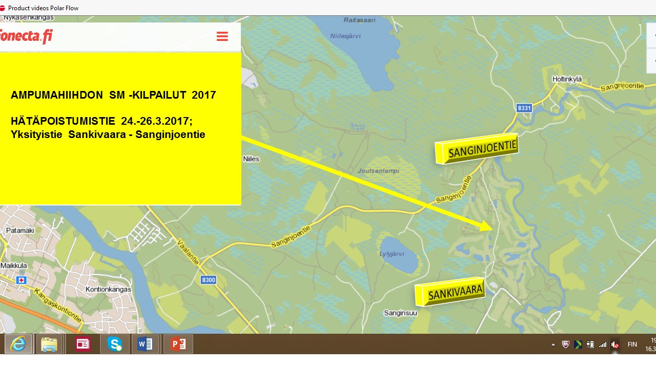
3.5. Mahdolliset tilapäisrakenteet:
Ei rakennettuja korkeita/raskaita rakenteita. Käytössä on hiihtostadionin kiinteät rakenteet ja kahvioteltta. Urheilijoiden kulkua ohjataan nauhoitetuilla/aidoitetuilla kaistoilla.
3.6. Eksyminen maastoon:
Kilpailijat ovat aktiivisia lajin harrastajia, hiihtäminen tapahtuu merkityillä reiteillä, joten eksymisen riski on erittäin pieni. Kilpailuohjeiden mukaan keskeyttäneen kilpailijan tulee ilmoittautua maalissa jolla kontrolloidaan että kaikki ovat tulleet pois ladulta. Kilpailijat ovat tottuneita pienoiskiväärin käyttäjiä, käyttävät asetta harjoituksissa päivittäin. Kilpailijat tuntevat ja noudattavat turvallisuusohjeita.
3.7. Sähkötapaturma:
Kilpailuissa käytetään stadionin rakennusten tarjoamaa normaalia verkkovirtaa. Sähkötapaturman riski pieni.
3.8. Myrkytystapaus:
Juoma- ja kahvivesi on kaupungin vesijohtoverkosta otettua vettä, joka toimitetaan paikalle kanistereissa. Ensiapu annetaan tapahtumapaikalla. Vakavissa tapauksissa soitetaan Myrkytystietokeskukseen 09 471 977 tai yleiseen hätänumeroon 112.

4. TILAISUUDEN HENKILÖSTÖ JA YHTEYSTIEDOT TILAISUUDEN AIKANA
4.1. Tilaisuuden/kilpailun johtaja:
Anne Talvensaari-Mattila 044 530 4511
Kokonaisvastuu sekä päättää mahdollisen etsinnän aloittamisesta.
4.2. Turvallisuudesta vastaava:
Anne Talvensaari-Mattila 044 530 4511
Vastaa tarvittavan alkusammutuskaluston saatavuudesta, järjestysongelmista sekä kilpailukeskusalueen rajaamisesta.
4.3. Rakenteista vastaava:
Stadionpäällikkö Jukka Jaakkola 044 278 7170
Vastaa tarvittavien rakenteiden rakentamisesta ja purkamisesta sekä niiden turvallisuudesta.
4.4. Liikenne ja pysäköintivastaava:
Juha Hautaniemi 0400 713086
Vastaa autojen pysäköinnin organisoimisesta ja tarvittavien opasteiden pystyttämisestä ja purkamisesta.
4.5. Onnettomuustiedottamisesta vastaava:
Kilpailun johtaja / Lääkäri Anne Talvensaari-Mattila 044 530 4511
4.6. Ensiapuhenkilöstö (määrä) sekä vastuuhenkilö tapahtuman aikana:
Kilpailun johtaja/ Lääkäri Anne Talvensaari-Mattila 044 530 4511
Sairaanhoitaja Minna Hökkä 045 204 0420
SPR ensiapuryhmä, Marianne Yrjänä 0407453634 +3 henkilöä
Vastaa vammoja saaneiden ensiavusta ja päättää mahdollisista jatkohoidon tarpeista.
4.7. Pelastushenkilöstö sekä vastuuhenkilö tapahtuman aikana:
Anne Talvensaari-Mattila 044 530 4511
Apuna ratamestariryhmä (Esko Kinnunen 040 935 3467 ja Jukka Jaakkola 044 278 7170) + tarvittava määrä kilpailun muita järjestäjiä tilanteesta riippuen.

5. TURVALLISUUSJÄRJESTELYT
5.1. Alkusammutuskalusto:
Alkusammutuskalusto on kahvilassa ja maalirakennuksessa.
5.2. Ensiapuvälineistö ja ensiapupaikka
Ensiapuvälineistö kilpailukeskuksessa. Auto varattu ei kiireellisiin kuljetuksiin OYS:aan.
5.3. Kokoontumis-/ evakuointipaikka:
Ampumahiihtostadionin parkkipaikka.
5.4. Poistumistiet tapahtuma-alueelta:
Mikonmäentie, reitti on sama kuin tapahtumaan saavuttaessa. Katso kohta 6.1.
Hätäpoistumistienä käytetään yksityistietä (Nikulantie) välillä Sankivaara – Sanginjoentie.
5.5. Sisäinen hälyttäminen:
Hälyttäminen tapahtuu kuuluttamalla kilpailukeskuksessa. Kuuluttaja Mika Hakala 0400 436354, Aaro Väyrynen 044 597 0324 ja Jarmo Savukoski 044 7038184
5.6. Pelastustiet:
Mikonmäentie ja Nikulantie.
Helikopterin laskeutumisalue: Sepe: ampumahiihtostadionin kenttä (N 64°58.906' E 025°41.665' WGS84), pelastuspalveluruutu 26P3C2

6. MUUTA HUOMIOITAVAA
6.1. Pysäköintijärjestelyt:
Opastus Vaalantie (tie nro 8300) - Mikonmäentie risteyksestä, n.10 km Oulusta. Ajoaika Oulusta n.15 min.
Opasteet ovat paikalla perjantaiaamusta 24.3. klo 10.00 lähtien. Pysäköinti on ampumahiihtostadionin parkkialueella. Pysäköintiä ohjaavat pysäköinninohjaajat.
6.2. Ensiapukoulutus:
Ensiavusta vastaavat terveydenhuollon ammattihenkilöt (lääkäri + 1 sairaanhoitaja ja SPR:n ensiapuryhmä).
6.3. Alkusammutuskoulutus:
Tilaisuutta ennen kisakeskuksessa.
6.4. Suunnitelman ja turvallisuusjärjestelmän saattaminen henkilöstön tietoon:
Pelastussuunnitelma toimitetaan kilpailuorganisaation vastuuhenkilöille sähköpostijakeluna. Lisäksi pelastussuunnitelma on kilpailun ilmoitustaululla ja se julkaistaan Oulun Hiihtoseuran www-sivuilla. (http://www.oulunhiihtoseura.fi/SM ampumajuoksut ).
EA-pisteissä, tulospalvelussa ja infopisteessä kilpailunjärjestäjien puhelinluettelo ja pelastusohje.
6.5. Kadonneen etsintä:
Kilpailureitit ovat 1 – 4 km reiteillä opasteet ja kilpailijat ovat lähes koko ajan näköetäisyydellä kilpailukeskuksesta. Tämän vuoksi eksyminen on lähes mahdotonta.

Oulu 3.3.2017
Anne Talvensaari-Mattila
Kilpailun johtaja
Tapahtuman turvallisuudesta vastaava

